Папка работы

с родителями

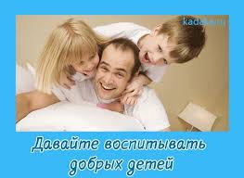

Воспитатель:

Скворцова Л.Н.

2016 г

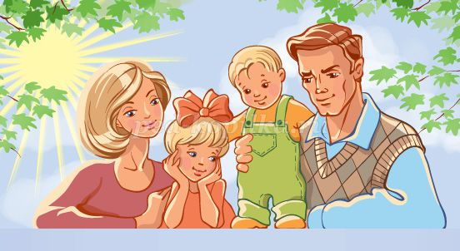

Консультация для родителей «Счастье - это когда тебя понимают»

Общение и отношение с людьми является одной из основ человеческой жизни. По словам С. Л. Рубинштейна, сердце человека всё соткано из его отношений к другим людям; с ним связано главное содержание психической, внутренней жизни человека. Именно эти отношения рождают наиболее сильные переживания и поступки. Отношение к другому человеку является центром духовно-нравственного становления личности и во многом определяют нравственную ценность человека.
Отношения с другими людьми зарождаются и развиваются в детском возрасте. И этот опыт первых отношений является фундаментом для дальнейшего развития личности ребенка и определяет особенности самосознания человека, его отношение к миру, его поведение и самочувствие среди людей.
Тема зарождения и становления межличностных отношений чрезвычайно актуальна. Из за наблюдаемых в последнее время среди молодежи жестокости, повышенной агрессивности, имеющих свои истоки в раннем и дошкольном детстве.
Для ребенка взрослые являются образцом во всем. Дети учатся речевому общению, наблюдая за старшими, слушая и подражая им. У младшего школьника, в отличие от старших, мышление более конкретное. Он хорошо усваивает то, что представлено наглядно, все хочет познавать на собственном опыте. Его особенно привлекают те действия, которые взрослые пытаются скрыть от него. Запоминает малыш не все, а только то, что его поразило. Дети постоянно изучают то, что наблюдают, и понимают гораздо больше, чем могут сказать. Они всегда стараются подражать взрослым, что порой опасно. Не умея отличать плохое от хорошего, они стремятся делать то, что взрослые запрещают им, но позволяют себе. В связи с этим в присутствии детей нужно воздерживаться от таких действий и поступков, которые не могут послужить для них хорошим примером. Речь детей лучше развивается в атмосфере любви, спокойствия, когда взрослые внимательно слушают их, общаются с детьми, читают им сказки и обсуждают прочитанное.
Родителям следует уделять своим детям больше времени, так как в раннем детстве влияние семьи на речевое и когнитивное развитие(когнитивные, т. е. познавательные навыки, которыми ребенок овладевает в дошкольном возрасте, в дальнейшем определяют его способность к чтению, письму, счету, а также к абстрактному и логическому мышлению) и приобщение ребенка к жизни общества - являются решающими. Именно в эти годы закладываются основы уверенности в себе и успешного общения вне дома, что способствует дальнейшему продвижению ребенка в школе, в компании сверстников. Процесс развития личности - это этап развития отношений между ребенком и взрослым.
Педагоги, родители, бабушки и дедушки, старшие сестры и братья должны лучше понимать ребенка и стараться удовлетворять его важные потребности. Если ребенок не ощущает чуткости и любви со стороны окружающих, то у него возникает недоверчивое отношение к миру, а возможно и ощущение страха, которые могут сохраниться на всю жизнь. В процессе развития коммуникативных навыков ребенка, большое внимание необходимо уделять формированию личностных качеств малыша, его чувствам, эмоциям. Когда люди счастливы и находятся в мире с самими собой, они переносят эти чувства на взаимоотношения с окружающими.
В дошкольном возрасте малыш лишь нащупывает способы отношений с окружающими, у него вырабатывается устойчивый личностный стиль и появляется представление о самом себе.
Самые важные учителя для детей - родители. Родительский дом - это первая школа для ребенка. Семья оказывает огромное влияние на то, что малыш будет считать важным в жизни, на формирование его системы ценностей. Сколько бы человек не прожил, он время от времени обращается к опыту из детства, к жизни в семье: «чему меня учили отец и мать»
Каждый человек должен уметь слушать другого человека, воспринимать и стремиться его понять. От того, как человек чувствует другого, может повлиять на него, не оскорбив и не вызвав агрессии, зависит его будущий успех в межличностном общении. Очень не многие среди нас могут и умеют по настоящему хорошо слушать других людей, быть восприимчивыми к нюансам в их поведении. Но большое значение имеет и способность слушать и понимать и самого себя, то есть осознавать свои чувства и действия в различные моменты общения с другими людьми. И всему этому детям нужно учиться. Умение не приходит к человеку само собой, оно приобретается ценой усилий, затраченных на обучение.
«Счастье - это когда тебя понимают», а это понимание не приходит само собой, ему нужно учиться. «Научись любить и понимать людей, и рядом с тобой всегда будут друзья»

Консультация для родителей на тему: «Как воспитать в ребенке доброту»
Цель: обогащение знаний родителей по воспитанию в ребенке таких качеств, как доброта, отзывчивость.
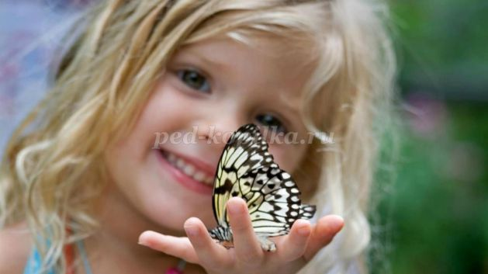
Доброта... Что означает это слово?
Как Вы понимаете значение слова «Доброта?» (высказывания родителей)
Заглянем в словари. В словаре С. Ожегова об этом написано следующее:
"Доброта – это отзывчивость, душевное расположение к людям, стремление делать добро другим".
"Доброта — это душевное качество человека, которое выражается в нежном, заботливом отношении к другим людям, в стремлении сделать что-то хорошее, помочь им". Такое определение дано в словаре Д.В. Дмитриева.
Каждый человек вкладывает в это понятие свой смысл, но есть нечто общее, что объединяет всех людей в понимании этого человеческого чувства.
Хорошо об этом сказал К. Паустовский:
«Доброта-это солнце, которое согревает душу человека. Все хорошее в природе – от солнца, а все лучшее – от человека».
Каждый человек нуждается в поддержке и добром отношении к нему со стороны окружающих, но и сам человек должен делать добро другим.
Чаще всего дети правильно понимают, что такое доброта. Но, к сожалению, не всегда их поступки бывают добрыми по отношению к другим. Задача педагогов, воспитателей, и в первую очередь родителей состоит в том, чтобы воспитывать у ребят потребность совершать добрые поступки с самого раннего возраста.
В воспитании доброты огромная роль принадлежит семье. Ведь как говорят, человек начинается с детства. Ребенок как подсолнух: он поворачивается ко всему доброму, светлому. И это добро обязательно должно исходить от родителей. Если ребенок чувствует во взрослом доброго, ласкового, справедливого человека, он и сам будет таким же. Он увидит своими глазами и поймет, где добро, а где зло. Делайте чаще добро сами, не причиняйте вред и боль другим людям. Вы увидите, как изменятся отношения с окружающими. Эти отношения станут теплыми, светлыми, радостными. Вам самим будет гораздо спокойнее. Вы - пример для подражания, и еще в раннем возрасте ребенок «копирует» все Ваши дела и поступки. Относитесь к самому ребенку с теплом и заботой, дарите им минуты радости и счастья.

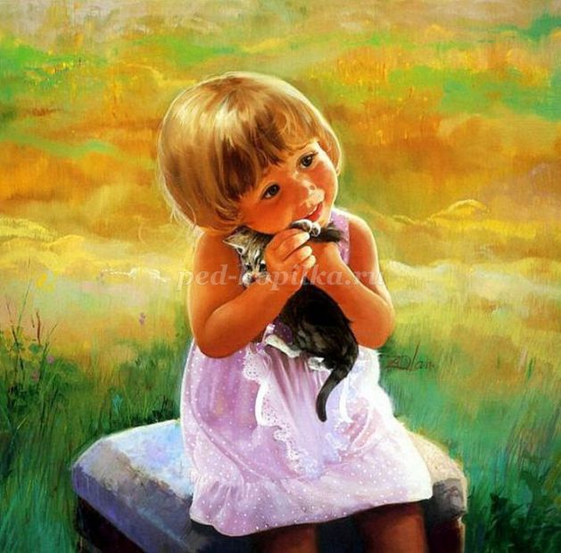
Приучайте ребенка самого заботиться о других: о бабушках и дедушках, о младших сестренках и братишках, о домашних питомцах, о растениях, которые ребенок может вырастить сам. Учите его помогать и защищать слабых, делиться чем-либо, учите слушать и понимать других. Быть внимательным к людям, которые нас окружают - это и есть проявление доброты.
Покажите своему ребенку, как Вы относитесь ко всему живому, к природе. Ведь мы сами – часть этой природы. И все мы прекрасно понимаем, что ее надо беречь. Тем не менее, не всегда поступаем так по отношению к ней. По нашей вине происходят многие пожары, гибнут растения и животные. И дети тоже это видят. Как же тогда они будут относиться к природе?
Чаще беседуйте с детьми на данную тему. Говорите им о том, что если ребенок сам хочет, чтобы к нему относились по- доброму, с пониманием, то он сам должен проявлять заботу и внимание к окружающим. Расскажите своим детям, что не нужно ловить бабочек, стрекоз и других насекомых, рвать и топтать цветы, бросать мусор. Ведь кого, как не родителей дети будут слушать в первую очередь. Будьте терпимы и относитесь к своим детям с пониманием и заботой. Помните: Вы, родители, в первую очередь можете и должны воспитывать в Ваших детях добрых и отзывчивых людей, способных прийти на помощь любому, кто в ней нуждается.
Свою беседу я хочу закончить следующими словами:
Как бы жизнь не летела-
Дней своих не жалей,
Делай доброе дело
Ради счастья людей.
Чтобы сердце горело,
А не тлело во мгле
Делай доброе дело-
Тем живём на земле.
А. Лесных.

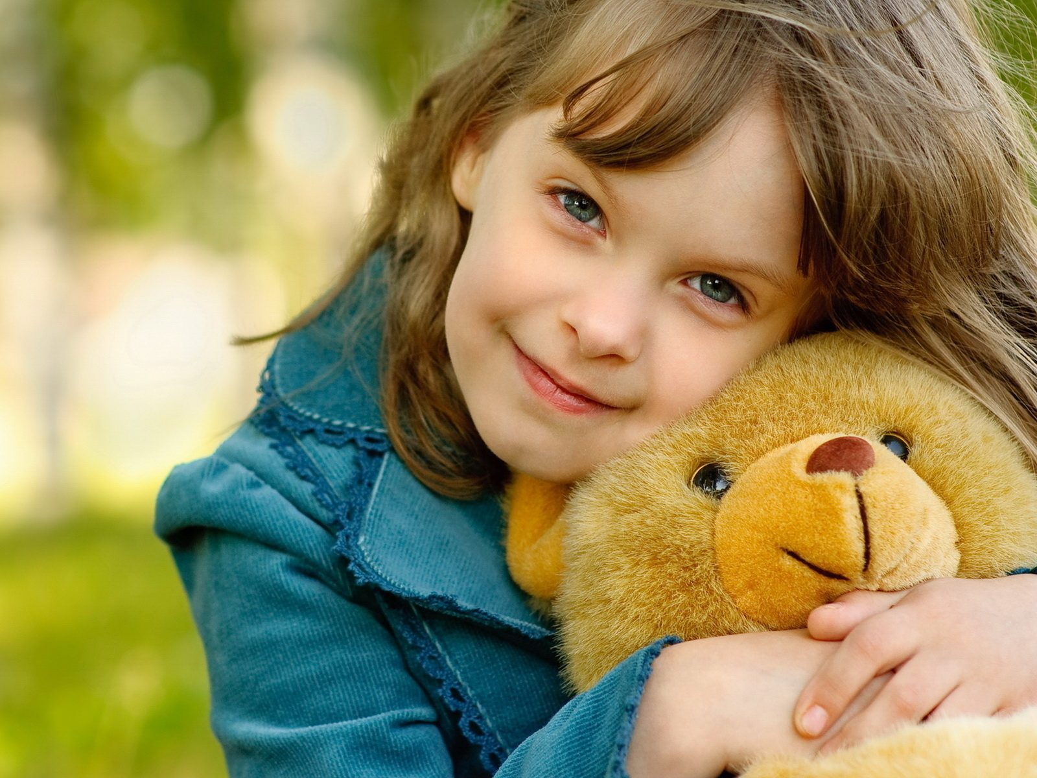

Не секрет, что многие современные родители считают, что у ребёнка важно развивать, прежде всего, «пробивные» качества: настойчивость, уверенность, умение постоять за себя и убедить в своей правоте. Безусловно, в развитии этих качеств тоже есть смысл. Однако в последнее время во внимание уже не берётся такое качество, как, например, доброта. Отзывчивость, щедрость, вежливость, готовность прийти на помощь — это важнейшие характеристики личности. Как научить ребёнка быть добрым, открытым, дружелюбным, отзывчивым — читайте в нашей статье.

Детская доброта
Каким мы, родители, мечтаем видеть собственного ребёнка? Не отрицайте, что хорошо, если бы он стал добрым, смелым, умным, уверенным в своих силах, способным и, конечно, счастливым. Вряд ли кто-то из родителей будет протестовать против такого списка добродетелей, ведь никто не желает себе одинокой и печальной старости, лишённой заботы. Родители хотят, чтобы ребёнок умел любить и быть любимым, чувствовал себя комфортно в семье, дошкольном учреждении и школе, при общении со сверстниками и взрослыми. Да, в жизни он встретит немало зла, предательства, зависти и ненависти. Такова жизнь. Важно, чтобы ребёнок научился прощать, не стал жестоким, циничным и равнодушным, умел сочувствовать и хотел помогать.
«А знаете ли вы, что доброта — основа воспитания, на которой строится отношение к миру и людям. Она не бывает избирательной».
Добрый ребёнок или не очень — зависит от воспитания. Маленькие дети очень чувствительны к доброте и, наоборот, к несправедливости. Первоочередная задача взрослых здесь — не уничтожить детскую чуткость и доверие, не научить их обману и цинизму.

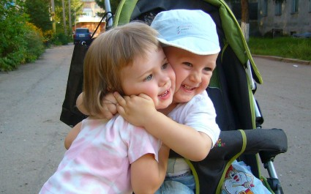

Доброта и забота
Понятие «доброта» многогранно. Это и проявление заботы, и умение сочувствовать и сострадать, и неравнодушие к несчастьям людей и готовность помочь им, и бескорыстие, и принятие людей такими, какими они есть – со всеми недостатками.
С какого возраста начать воспитывать доброго ребёнка?
С 2 до 5 лет у малыша активно развивается эмоциональная сфера: впервые проявляются такие эмоции как любовь, жалость, сочувствие. В то время, когда мы своим поведением подаём пример любви и добродушия, кроха перенимает такое же отношение к людям и окружающему миру. Какие мы – такими станут и наши дети. Вспомните, как часто ваш ребёнок видит вас раздражёнными, недовольными или равнодушными? Как часто малыш слышит крик или нехорошие отзывы о людях? Не лукавьте. Ответив искренне на эти вопросы, вы задумаетесь о качестве и содержании воспитания ребёнка.

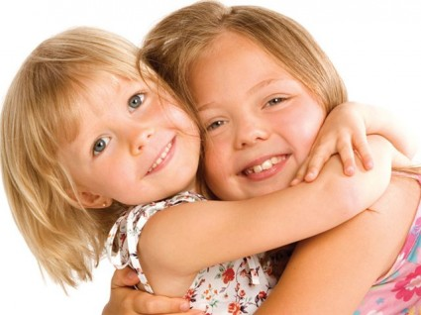

Как стать добрым?

Начать воспитывать доброго ребёнка можно с обучения его заботиться о других. Каким образом? В первую очередь нужно приучать ребёнка быть внимательным к родным.
- Учим помогать родителям по дому. Двухлетний малыш уже вполне может помогать родителям. К примеру, если его поставить на устойчивый стульчик, он может помочь помыть свою детскую пластмассовую посуду. Дошкольник может нести часть покупок из магазина – например, буханку хлеба. Малышу будет интересно орошать из пульверизатора комнатные растения. Вытирать пыль, пылесосить и пробовать мыть полы – тоже под силу дошколятам.
- Приучаем заботиться о младшем ребёнке. Появление в доме младшего ребёнка – тоже отличный повод научиться проявлять заботу. Пусть ребёнок поможет маме управиться с братиком или сестричкой: поиграет с ним, поделится игрушками. Заботясь о малыше, старший ребёнок учится оказывать помощь, откликаться, переживать.
- Учим совершать хорошие поступки. С четырёхлетним малышом можно сыграть в игру «Хороший поступок». Предложите малышу хотя бы раз в день совершать нечто хорошее. Например, приятные сюрпризы знакомым: подарить кому-то букетик дачных цветов, угостить ребят во дворе домашним печеньем, отнести ненужные вещи и игрушки в детский дом, сделать открытку с пожеланиями кому-либо, разучить песенку для бабушки. Лучше всего – когда у ребёнка появится привычка делать приятные сюрпризы людям просто так.
«Совет. Самое главное в воспитании – приучить малыша получать удовольствие от того, что он оказывает помощь или заботится о ком-то. Захваливать не следует. Здесь достаточно обычного одобрения: такое поведение должно стать для ребёнка повседневной нормой».

Сказки о добре

Отличный способ воспитать доброго ребёнка – это совместный просмотр добрых мультфильмов и чтение сказок с последующим их обсуждением.
Мультфильмы. Современным детям нравятся вовсе не те мультфильмы, которые мы, родители, любили в детстве. Попросите кроху присоединиться к вам и просмотреть старые добрые мультики. Расскажите малышу о ваших детских переживаниях: как вы боялись Бабу Ягу или переживали за Алёнушку. Ваша искренность будет способствовать тому, чтобы малыш научился различать эмоциональные состояния, сочувствовать и переживать, жалеть. При таких просмотрах между ребёнком и родителем возникнет атмосфера доверия, незримая связь, которая сориентирует его на правильный путь в жизни — путь добра, милосердия, сострадания. Поэтому, чаще смотрите старые мультфильмы, покупайте диски с ними вместе с ребёнком, разучивайте и пойте песенки добрых героев. Атмосфере совместного просмотра и добрые истины старых мультфильмов помогут воспитать по-настоящему доброго ребёнка.
Сказки. Часто ли вы читаете своему ребёнку сказки? Именно настоящие сказки – например, народные, в которых герой, преодолевая трудности и преграды, побеждает зло? Конечно, проще включить ребёнку телевизор. Но ничто не заменит мамино чтение, особенно, если сказка учит добру. Не говорите, что у вас нет времени. Время для проявления недовольства и чтения нотаций находится почему-то всегда. Куда лучше завести привычку воспитывать ребёнка с помощью сказок. Сказки – это понятный для ребёнка язык, с помощью которого он лучше будет понимать уроки нравственности. Обсуждая поведение героев, мы учим ребёнка отличать хорошее поведение о плохого. Эмоциональный язык сказок научит ребёнка различать эмоции, переживать, сочувствовать. При выборе сказок в книжном магазине помните: сказка должна учить чему-то хорошему. Именно это и есть главное назначение сказки. Малышам подходят короткие поучительные сказки. Ребятам постарше – с яркими героями, совершающими разнообразные поступки. После прочтения сказки, поговорите с ребёнком (можно не сразу, а через какое-то время). Предложите малышу оценить поступки героев, проявить своё отношение к событиям. Наблюдая за ребёнком и слушая его рассуждения, вы сможете понять его отношение ко многим вещам. Вы можете удивиться тому, что ребёнок радуется, если злую колдунью привязали к лошади и она в муках умрёт или же узнаёт о том, что царь сварился в молоке. Как вы отнесётесь к тому? Как считаете: зло нужно наказывать, но, может быть, не таким жестоким образом? Обсуждайте с ребёнком прочитанное. Не понравившийся конец сказки замените своим вариантом, придуманным вместе с ребёнком. Предложите малышу поразмыслить, как перевоспитать недоброго персонажа? Как сделать его добрым? Выступая в роли защитника, ребёнок учится быть добрее. Ищите в сказках незаметное добро. Поощряйте стремление малыша пожалеть злодея: пусть малыш поверит в то, что всегда можно всё исправить.

Приёмы воспитания

Есть несколько действенных приёмов, которые направлены на то, как воспитать доброго ребёнка:
- Не учите ребёнка давать сдачу. Это учит лишь агрессии и тому, что конфликт невозможно решить словами.
- Чаще читайте ребёнку поучительные народные сказки.
- Учите ухаживать за животными. По возможности, заведите питомца дома и учите ребёнка заботиться о нём. Читайте книжки о животных, смотрите фильмы с их участием.
- Учите малыша делиться. Расскажите, что жадничать — плохо.
- Поговорите с ребёнком о разнообразии людей вокруг нас. Расскажите, как непросто живётся детям-инвалидам и детям-сиротам.
- Научите ребёнка помогать в домашних делах. Так привычка заботиться о родных закрепится у него навсегда.
- Хвалите малыша за добрые дела. От добрых дел нужно получать удовольствие.
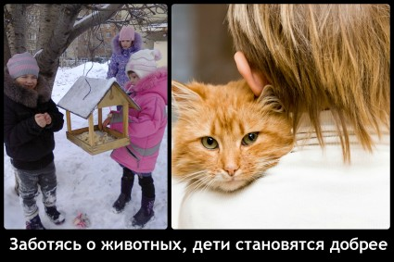

«Это интересно. Научно доказано, что ребёнку для полноценного развития необходимо до 12 объятий каждый день. Целуйте и обнимайте ребёнка: любовь способствует воспитанию доброты».

Выводы

Доброта формируется в семье. Учите ребёнка помогать нуждающимся и слабым, заботиться о близких, не обижать младших и животных. Воспитывайте умение делать добро каждый день. Становясь добрее и милосерднее, ребёнок правильно развивается эмоционально, благодаря чему формируются такие чувства как ответственность и отзывчивость. Посейте в малыше любовь, так вы сможете вырастить хорошего человека.

Анкета «О способах воспитания»

Уважаемые родители!
Для подготовки и проведения собрания по нравственному воспитанию дошкольников просим вас искренне ответить на вопросы для изучения вашего отношения к теме собрания.
- Часто ли ваш ребенок заставляет вас переживать из-за своего плохого поведения?
А. Да, часто.
Б. Нет, изредка.
В. Никогда.
- Использует ли ваш ребенок физическую силу, оскорбления во время ссоры с другими детьми?
А. Да, часто.
Б. Бывает, но в крайних ситуациях.
В. Не знаю о таких ситуациях.
- Как ваш ребенок реагирует на замечания взрослых?
А. Никак не реагирует.
Б. Старается исправить ситуацию.
В. Агрессивно.
- Умеет ли ваш ребенок сопереживать животным, сказочным персонажам?
А. Да.
Б. Отчасти.
В. Нет.
- Под влиянием каких воспитательных мер ваш ребенок изменяет свое поведение?
А. Угрозы физического наказания.
Б. Беседы о плохом поведении.
В. Обещание подарков за хорошее поведение.
- Какие методы воспитания из перечисленных ниже вы считаете самыми эффективными?
А. Физическое наказание.
Б. Воспитание на положительных примерах.
В. Лишение развлечений и подарков.
- Выберите утверждение, с которым вы согласны:
А. Ребенок никогда не должен забывать, что взрослые старше, умнее его.
Б. Насильственные методы воспитания усиливают нежелательные проявления поведения ребенка, вызывают чувство протеста.
В. Негативные реакции надо подавлять для его же пользы.
Благодарим за сотрудничество!
Обработка результатов анкетирования.
п/п | Вопросы
 | 1 | 2 | 3 | 4 | 5 | 6 | 7
А | 3 балла | 1 балл | 3 балла | 2 балла | 1 балл | 1 балл | 3 балла
Б | 2 балла | 2 балла | 2 балла | 1 балл | 2 балла | 2 балла | 2 балла
В | 1 балл | 3 балла | 1 балл | 0 баллов | 3 балла | 3 балла | 1 балл

От 6 до 10 баллов - в семье преобладает авторитарный тип воспитания, который характеризуется жесткой родительской позицией, применением непедагогических методов воспитания.
От 11 до 17 баллов - в семье преобладает демократический тип воспитания, который характеризуется предоставлением ребенку разумной свободы действий, реализацией личностно-ориентированной модели воспитания.
От 18 до 21 балла - в семье преобладает либерально - попустительский тип воспитания, который характеризуется отсутствием в действиях родителей системы воспитательных воздействий, воспитанием от случая к случаю.

Родительское собрание «Воспитываем добротой»

Предварительная работа:
- Оформить выставку детских и семейных фотографий «От улыбки хмурый день светлей».
- Подготовить аудиозапись с высказываниями детей о наказаниях.
- Подготовить памятку для родителей «Искусство наказывать и прощать».
- Оформить группу советами Монтессори о воспитании детей:
- Ребенок должен чувствовать спокойствие, видеть примеры добрых отношений.
- Не вводить ничего внушающего страх: ни рассказов, ни намека на страх наказания. Всем доверие, снисхождение.
- Оберегать ребенка от грубых слов и поощрять в словах ласковых и нежных.
- Любить ребенка любым: красивым, некрасивым, удачливым и не очень, здоровым и больным.
- Не унижать ребенка, не делать за ребенка: помоги сделать самому.
- Провести анкетирование родителей на тему «О способах воспитания», которое поможет определить знания родителей по вопросам воспитания, правильно организовать дискуссию по данной теме.
Ход собрания
На интерактивной доске красочно обозначена тема собрания. Перед началом собрания родители знакомятся с советами Монтессори, материалами выставки.
Выступление воспитателя
Сегодня мы поговорим о главных человеческих качествах, тех, которые делают человека человеком. Чувства - это особая форма отношения человека к действительности. Особую группу чувств составляют высшие чувства: нравственные, эстетические, интеллектуальные.
Родительский форум «Поговорим о нравственности»
С целью активизации родительского внимания к теме собрания воспитатель предлагает родителям ответить на вопросы:
- Какие нравственные качества присущи человеку? (доброта, любовь, честность, справедливость, дружелюбие, щедрость, бескорыстие, гуманность и др. )
- Какие нравственные качества вы хотели бы видеть в вашем ребенке?
- Придумайте синонимы к словам «доброта», «взаимопомощь», «дружба».

Одним из важнейших условий успешного развития нравственных чувств у ребенка является создание взрослыми здоровой, доброжелательной, жизнерадостной обстановки вокруг него. Доверие взрослых, их постоянная забота, поддержка способствуют положительному эмоциональному развитию ребенка: он охотно и легко общается со сверстниками, делится со взрослыми своими радостями и огорчениями. Важно, чтобы в дошкольном детстве ребенок испытывал максимум положительных эмоций. Жизнерадостность, веселое настроение, чувство защищенности, уверенности в своих силах благотворно сказываются на характере и организме ребенка в целом, а ведь это так необходимо, особенно при подготовке ребенка к школе.
Эмоциональные проявления старших дошкольников показывают, как полна их жизнь. Дети отзываются на все доброе, прекрасное, выказывают сочувствие, приходят на помощь друг другу, грустят, радуются. Массу дополнительных положительных эмоций дают семейные праздники. Ребенок чувствует, что живет в счастливой, дружной семье, ощущает любовь и внимание близких. Подготовить семейный праздник несложно, нужно только желание и немного фантазии. Традиционно самым любимым праздником у детей является день рождения! Как его праздновать?
(Родители делятся опытом о проведении интересного дня рождения).
Об эмоциональном развитии ребенка
Что нужно знать об эмоциональном развитии шестилетнего ребенка?
- В этом возрасте меняется поведение ребенка, уходит в непосредственность.
- Он способен подчинять эмоции своим близким целям.
- Может удерживать принятую на себя роль до окончания игры или до достижения поставленной цели.
- Начинает осознавать свои переживания.
- Начинает активно интересоваться отношением окружающих к себе, формировать собственную самооценку.
В этом возрасте ребенок учится понимать не только свои чувства, но и переживания других людей. Способность к сочувствию является одним их свойств человека. Это социальное чувство ограничивает частный эгоизм людей, позволяет поставить себя на место другого человека, увидеть в нем себе подобного.
При воспитании нравственных чувств необходимо прежде всего развивать у ребенка способность к переживанию вообще и к сопереживанию в частности. Речь идет о развитии общей эмоциональности ребенка. Эмоциональная восприимчивость во многом определяет умение сочувствовать. У ребенка появляется желание заботиться о других, бережно относиться к природе. Свойственная детям бурная эмоциональная реакция на происходящее вокруг, а также потребность постоянно контактировать с людьми должны быть использованы для воспитания у них чуткости, внимания к сверстникам, младшим детям, окружающим взрослым.
В одних и тех же случаях разные дети ведут себя по-разному. Одни заботливы, чутки, готовы прийти на помощь другу, успокоить его, пожалеть. Другие равнодушны, эгоистичны. Таких детей трогает только то, что касается их лично. Третьи агрессивны по отношению к своим друзьям, могут ударить, оскорбить, отнять игрушку. К сожалению взрослые не всегда понимают, что проявление сочувствия у детей начинается с малого, с простых на первый взгляд вопросов детей: «Тебе больно?», «Отчего ты грустишь?» и т. д. дети чутко реагируют на доброжелательное отношение к ним, искренне тянутся к людям добрым, отзывчивым. Ребенок может заплакать если видит, что плачет его сверстник. Необходимо обращать внимание именно на первые, порой незначительные попытки ребенка проявить сочувствие, поддержать его добрые намерения. В период дошкольного детства ребенок переживает и сопереживает особенно искренне. Искренни и непосредственны его радость, смех, слезы, удивление, сожаление, печаль. Поэтому важно не упустить момент, не дать остыть быстроразвивающейся детской душе.
Благородные поступки детей, пусть незначительные, необходимо замечать и оценивать. Одобрение взрослых помогает ребенку убедиться в правильности своих действий, вызывает желание повторить их. Учить детей сочувствию надо как на положительных, так и на отрицательных примерах. Только при сравнении, доброго с плохим, злым формируются нравственные чувства ребенка. Жизнь ставит перед родителями целый комплекс непростых вопросов: как преподносить ребенку плохое? О чем он должен и не должен знать? В каких случаях нужно вызывать у него сочувствие к тем детям, которые, предположим, наказаны, в каких - нет? Его же не учат сопереживать отрицательным героям художественных произведений и сказок! Известно, какую силу воздействия на ребенка имеет коллектив. Нужно ли у всех детей в группе поддерживать отрицательное отношение к провинившемуся ребенку? На все эти вопросы нет однозначного ответа. В каждом конкретном случае взрослые должны использовать соответствующие приемы воздействия на ребенка. Конечно, ни в коем случае нельзя способствовать появлению озлобленности у наказанного ребенка или чувства превосходства, злорадства у других детей. Нужно объяснить провинившемуся справедливость наказания. К сожалению, в силу непонимания мотивов поведения ребенка взрослые зачастую способствуют зарождению и проявлению агрессивности, которая распространяется, как правило, на его сверстников. Грубые методы воздействия, равнодушие, нетактичность по отношению к провинившемуся как со стороны воспитателей, так и со стороны родителей ничем не могут быть оправданы.
Однако из основных нравственных качеств - гуманное отношение к окружающим - воспитывает у детей с раннего детства. Гуманная направленность личности ребёнка складывается на основе отношений, связывающих его с окружающими, и зависит от того, насколько эти отношения наполнены нравственным содержанием. Поведение и деятельность ребенка более целеустремленны, осознаны и эмоционально насыщенны, если в их основе лежат заботливое, внимательное отношение к другим людям, помощь и взаимопонимание, отзывчивость, доброжелательность. Важным моментом в нравственном воспитании ребенка является и положительнее эмоциональное отношение к окружающим людям как общий психологический фон. Большое влияние на ребенка оказывает микроклимат в семье. Если родители делят между собой трудности и радости, то ребенок подражает таким формам взаимоотношений, учится проявлять гуманное отношение прежде всего к своим близким, а затем и ко всем остальным.
Наказывать или прощать?
Нередко мы, взрослые, сами провоцируем ребенка на плохое поведение требованиями, с которыми он не может справиться. Важно понять: мы должны научиться быть последовательными и спокойными, твердыми, но доброжелательными, осознать, что ребенку нужна не только наша любовь, но и уважение. Любой ребенок, даже самый непослушный, вправе рассчитывать на ваше понимание, помощь и поддержку. Неслучайно в Международной Конвенции ООН о правах ребенка определено, что « родители обязаны: заниматься воспитанием своих детей; заботиться об их здоровье, физическом, духовном и нравственном развитии; обеспечивать, защищать права и интересы своих детей, не причинять вред их развитию и здоровью; воспитывать детей, исключая пренебрежительное, жестокое, грубое, унижающее человеческое достоинство обращение».
Недопустимы, даже в критических ситуациях, грубость, унижение, злость, выражения типа « теперь не могу», « ты меня извел, надоел», «у меня нет больше сил». Повторяемые постоянно эти выражения перестают быть значимыми для ребенка, он их просто не замечает.
Не разговаривайте с ребенком раздраженно, всем своим видом показывая, что он отвлекает вас от более важных дел, чем общение с ним. Извинитесь, если не можете уделить ему сейчас время, и обязательно поговорите с ним позже. Во время разговора помните: важны тон, мимика, жесты - без демонстрации недовольства, раздражения, нетерпения. На них ребенок реагирует сильнее, чем на слова. Разговаривая, задавайте вопросы, требующие простого ответа. Поощряйте ребенка в ходе разговора, покажите, что вам интересно и важно то, о чем он говорит.
Не оставляйте без внимания любую детскую просьбу. Если ее нельзя выполнить по какой-то причине, не отмалчивайтесь, не ограничивайтесь коротким «нет», а объясните причину отказа.
Никогда не наказывайте, если проступок совершен впервые, случайно или из-за ошибки взрослых.
Не отождествляйте поступок и ребенка. Тактика «Ты плохо себя ведешь - ты плохой» порочна, она закрывает выход из ситуации, снижает самооценку, порождает страх.
Обязательно объясните, в чем заключается проступок и почему так вести себя нельзя. Однако если сам взрослый чуть что срывается на крик, более того готов шлепнуть, вряд ли ребенок поймет, что кричать и драться нехорошо.
Не стоит злословить по поводу проступка, напоминать о нем, стыдить ребенка перед другими взрослыми и сверстниками. Это унижает, рождает обиду и боль. Ребенок может не осознавая, ответить тем же.
Не ставьте в пример непослушному ребенку хороших братьев и сестер, сверстников по группе, укоряя его тем, что есть нормальные дети.
Что эффективнее - похвала или наказание?
Практика показывает: взрослые очень скупы на одобрение, похвалу. На вопрос, часто ли тебя хвалят, дети обычно отвечают долгим молчанием. Обращать внимание только на проблемы очень легко. А вот увидеть наметившееся улучшение непросто. Но без поддержки взрослого ребенок его тоже не заметит. Одобрение и похвала стимулируют ребенка, повышают мотивацию на успех. Замечания, угрозы, наказания иногда бывают эффективны, но срок действия этих мер кратковремен. У большинства детей они вызывают обиду, тревогу, усиливают боязнь неудачи. А тревога и боязнь провоцируют новые проступки, хотя страх наказания нередко создает иллюзию позитивного изменения ситуации. Уступчивость и послушание зачастую достигаются за счет накапливаемого ожесточения, отрицательных эмоций, нарушения взаимоотношений. Страх - достаточный мотив для достижения какого - то результата, но чувство обиды обычно дает обратный эффект.

Памятка «Искусство наказывать и прощать»
- Чаще хвалите ребенка, чем осуждайте, подбадривайте, а не подмечайте неудачи, вселяйте надежду, а не подчеркивайте, что изменить ситуацию невозможно.
- Чтобы ребенок поверил в свой успех, в это прежде всего должны поверить взрослые. Наказывать легче, воспитывать труднее.
- Не создавайте сами опасных прецедентов и резко ограничьте круг запретов. Если вы что-то разрешили ребенку вчера, разрешите и сегодня. Будьте последовательны.
- Запреты всех взрослых в семье должны быть одинаковыми.
- Воинственность ребенка можно погасить своим спокойствием.
- Не ущемляйте достоинство и самолюбие ребенка.
- Попытайтесь понять ребенка и оценить с его позиции плохой проступок.
- Если есть сомнение, наказывать или нет, - не наказывайте!
- Помните, что детское непослушание всегда имеет психологические мотивы:
  - Нарочитое непослушание означает, что ребенок хочет быть в центре внимания;
  - Проказы свидетельствуют о том, что ребенок жаждет эмоциональных впечатлений;
  - Упрямство - свидетельство желания быть независимым;
  - Агрессия - ребенок ищет способ самозащиты;
  - Суета, беготня - ребенок дает выход энергии.

Меморандум
от Вашего ребёнка

- Любите меня таким, каков я есть. Я—это Я, и это прекрасно.
- Не применяйте силу в отношениях со мной. Иначе это научит меня думать, что сила—это всё.
- Не будьте непоследовательными. Это сбивает меня с толку.
- Не давайте невыполнимых обещаний. Это подорвёт моё доверие к Вам.
- Не поддавайтесь на мои провокации, когда я нарочно говорю и делаю вещи, огорчающие Вас. Просто мне не хватает Вашего внимания.
- Не огорчайтесь так сильно, когда я говорю: «Я ненавижу Вас». В действительности я этого не имею ввиду, но я хочу, чтобы Вы пожалели о том, что Вы сделали по отношению ко мне.
- Не заставляйте меня чувствовать себя меньше, чем я есть на самом деле.
- Не делайте за меня то, что я могу сделать сам.
- Не делайте мне замечания в присутствии других людей. Я приму эти замечания, если Вы спокойно поговорите со мной наедине.
- Не пытайтесь обсуждать моё поведение в пылу конфликта, давайте сделаем это не сейчас, а позже.
- Не пытайтесь поучать меня. Вы удивились бы, узнав, как прекрасно я знаю, что такое «хорошо», и что такое «плохо».
- Не заставляйте меня считать, что мои ошибки—преступление. Я должен научиться делать ошибки, не считая при этом, что я никуда не гожусь.
- Не придирайтесь и не ворчите. В противном случае мне придётся притвориться глухим, чтобы как-то защититься.
- Не забудьте, что я люблю экспериментировать. Таким образом, я учусь, поэтому примиритесь, пожалуйста, с этим.
- Не оберегайте меня от последствий моей деятельности. Мне необходимо учиться на собственном опыте.
- Никогда не считайте, что извиниться передо мной—ниже Вашего достоинства. Прямое и честное извинение вызывает у меня удивительное теплое чувство по отношению к Вам.
- Не забывайте, что мне необходимы понимание и поддержка. Счастье—это когда тебя понимают, не так ли?
- Относитесь ко мне так, как Вы относитесь к своим друзьям. Тогда я тоже буду Вашим другом.

«Научите ребенка быть добрым»
Родительское собрание

Тема: «Научите ребенка быть добрым».
Цель:
создать доброжелательную обстановку;
способствовать повышению роли семьи в воспитании у детей доброты.
Повестка дня:
- Вступительное слово ведущего. Обозначение проблемы.
- Интерактивная игра «Солнышко»
- Игра «Магазин необычных покупок»
- Создание модели воспитания доброго ребёнка
- Вручение памяток «Уроки доброты»
- Путешествие в страну доброты
- Рефлексия «Искорка доброты»
- Подведение итогов собрания
Материал:
- листочки с нарисованным солнышком;
- фломастеры;
- магнитофон со спокойной музыкой;
- памятки для родителей;
- сердечки с надписью «Доброта», «Добрый человек», «Добрый друг», «Я и мой ребенок»;
ХОД СОБРАНИЯ.
Воспитатель. «Добрый день, дорогие друзья! Сегодня мы поговорим с вами о доброте. О том, как воспитать ребенка добрым.
Возьмите на столе листочек с нарисованным солнышком и нарисуйте в кружке лицо вашего ребёнка (Звучит музыка).
Теперь скажите, каким вы нарисовали своего ребёнка (высказывания родителей).
Видите, как многогранны ваши дети. Мы с вами рассмотрим сегодня одну грань - доброту.
Как сказал великий классик Пришвин: «Доброта – это солнце, которое согревает душу человека»
Дети сегодня развивается значительно быстрее, чем раньше. Причин тому много: огромный поток информации и доступность ее получения, изменения в методике воспитания и обучения и другие. Вечные спутники детства — добрые сказки и игры, светлые мечты уже, к сожалению, для детей становятся не значительными.
Родители — первые проводники малыша в понимании и усвоении нравственных требований, помогающие ему приобретать социальный опыт. То, что посеяно родителями в семье, будет произрастать всю жизнь. А «сеют» родители главным образом с помощью личного нравственного примера.
Чтобы воспитать в детях доброту, важно научить понимать других людей. Сегодня это непонимание широко выражается в равнодушии и эгоизме, а хуже в ненависти, зависти, злобе.
Давайте поиграем.
Я приглашаю вас в магазин необычных покупок.
Итак, магазин открывается.
Продаётся сердечко «Доброта», чтобы его получить, нужно ответить на вопрос «Что такое доброта?» (Высказывания родителей)
Продаётся сердечко «Добрый человек», чтобы его получить, нужно назвать правила доброго человека (Высказывания родителей).
Продаётся сердечко «Добрый друг», чтобы его получить, нужно закончить предложение:
Если мой друг заболел, я…
Мой друг просит одолжить мне денег и я...
Когда мне нужна помощь, то я…
Продаётся сердечко «я и мой ребёнок», чтобы его получить, нужно привести пример воспитания доброты у собственного ребёнка (Родители отвечают)
Наша игра прошла успешно, мы с вами обобщили знания о доброте и сможем сказать, с помощью чего можно воспитать добрые чувства.
- Личный пример
- Художественная литература
- Музыкальная деятельность
- Игра
- Совместный просмотр телепередач и кинофильмов
Я для вас приготовила памятки о воспитании доброты в детях.
Памятка о воспитании доброты в детях.
- Доброта начинается с любви к природе и к людям.
- Как можно больше любви к ребенку, как можно больше требовательности к нему.
- Давайте делать добро. Хорошие поступки. Дети учатся доброте у нас.
- Надо доставлять ребенку радость общения с нами.
- Научимся владеть собой.
Воспитатель: А сейчас я приглашаю вас в страну доброты.
Доброта – вещь удивительная!
Быть лучше добрым или злым?
Наверно легче злым.
Быть добрым – значит понимать
И близких и чужих,
И радости порой не знать,
Заботясь о других.
Конечно, доброму трудней,
И всё же, посмотри:
Как много у него друзей,
А злой всегда один!
Я сейчас зажгу «Искорки доброты» (воспитатель зажигает свечку), а вы, передавая её по кругу, поделитесь своими впечатлениями о сегодняшнем нашем собрании (Родители передают свечу и высказывают свое мнение).
В древности, когда хотели поблагодарить человека за добрые дела, говорили: «Спаси вас Бог»! Постепенно «Спаси вас Бог» превратилось в короткое «Спасибо!». Я говорю вам спасибо!

Рекомендации для родителей
«Пусть ваши дети растут добрыми и отзывчивыми»

- Выучитесь сами любить все живое.
- Научите малыша любить и уважать все живое и защищать их.
- Научите ребенка жалеть живое существо, ему тоже больно, как и тебе.
- Воспитывайте в ребенке доброту и человечность. Пусть ваш ребенок знает, что все живое для него – неприкосновенно. Неважно, насекомое это или первые весенние птицы, которых малыш хочет подарить вам.
- Учите ребенка с самого раннего детства понимать красоту живой природы: любоваться пестрым оперением птиц, радоваться их пению и т.д.
- Дайте ребенку первоначальные знания о живых существах. Для этой цели используйте художественную литературу, рисуйте и рассматривайте иллюстрации с изображение животных, растений, смотрите фильмы про природу, а самое главное – непосредственно общайтесь с живыми существами.
- Рассказывайте детям о животных по-разному: весело и озорно, достоверно и поучительно. Беседуйте с малышом о прочитанном.
- Учите видеть, подмечать и понимать состояние другого существа.
- Пусть ребенок с вашей помощью получит представлении о переживаниях животных: горе и радости, страхе и боли. Помогите ребенку почувствовать то. Что переживало животное в минуты опасности.
- Возьмите своих детей и пойдите с ними на прогулку. Сначала посетите двор, ближайший сквер или парк, затее побывайте на берегу речки, в лесу, в поле. Всюду своя жизнь, свое очарование.
- Подскажите ребенку, что нельзя брать животных из леса. Объясните, что лес их дом, что жить они должны в своем доме.
- Предупредите, что незнакомое животное может причинить боль, поэтому нельзя близко подходить к нему, а наблюдать издалека. Подождите пока ребенок освоится, «войдет в доверие» к животному.
- Помните, что любовь к животным лучше всего воспитывается в деятельности, когда ребенок сам ухаживает за ним. Поэтому та важно завести дома какое-нибудь животное.
- Выбирая животное, руководствуйтесь семейным укладом, склонностями членов семьи.
- До тех пор пока вы не убедитесь, что «отношения налажены» полностью, общение ребенка с животным должно происходить в присутствии взрослого.
- Как можно раньше давайте возможность ребенку участвовать в уходе за животными, растениями.
- Не надо требовать от дошкольника, чтобы он сам, без напоминания, осуществлял уход за животными. Поэтому лучше не ругать малыша за «безответственность», а регулярно включайте его в вашу деятельность по уходу за животным. Дайте дошкольнику понять, насколько необходимы его действия животному.

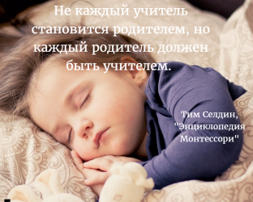

Анкета

Тема: "Нравственное воспитание".

1. Считаете ли вы нравственное воспитание основным?
2. Согласовываете ли вы в семье требования к ребенку?
3. Кого ребенок больше слушается (маму,папу).
4. Кто из взрослых является авторитетом для ребенка?.
5. Выполняет ли дома ребенок трудовые поручения?.
6. В какой форме вы разрешаете конфликты?.
7. Каким тоном вы общаетесь с ребенком?.
8. Какие черты характера вы хотели бы изменить у ребенка?.
9. Обманывает ли вас ребенок?.
10. Наказываете ли вы ребенка, и как?.
11. Каким бы вы хотели видеть своего ребенка?.
12. Проявляете ли вы педагогический такт. выдержку в общении с ребенком?
13. Создаете ли вы необходимые условия дома для успешной реализации нравственного воспитания?

Беседа с детьми «О добре»
Цель:
Формировать у детей ценностную ориентацию, способность формулировать нравственные суждения. Развивать умения отличать плохое от хорошего.
Пособия: мультимедийный проектор, презентация о доброте, песни и музыка о доброте.
Ход беседы:
(Звучит музыкальный видеоклип «Страна волшебная»)
– Дорогие ребята, уважаемые гости! Пусть сегодняшний день принесет нам радость общения и наполнит души прекрасными чувствами.
– Как вы понимаете слова «хорошеть самому»? (Надо больше совершать хороших поступков; очень хорошая есть пословица «Относись к людям так, как бы ты хотел, чтоб относились к тебе»; от хороших поступков самому легче и приятнее)
– Я прочту вам слова А. Чепурова
Давайте поклоняться доброте!
Давайте с думой жить о доброте:
Вся в голубой и звездной красоте,
Земля добра. Она дарит нас хлебом,
Живой водой и деревом в цвету.
Под этим вечно неспокойным небом
Давайте воевать за доброту!
Тема нашего разговора: Научите своё сердце добру!
- Прослушайте историю.
Эта история произошла давным-давно в старинном городе, в которой жил великий мудрец. Слава о его мудрости разнеслась далеко вокруг его родного города. Но был в городе человек, который завидовал его славе. И вот решил он придумать такой вопрос, чтобы мудрец не смог на него ответить. И он пошел на луг, поймал бабочку, посадил её между сомкнутых ладоней и подумал: “Спрошу-ка, я у мудреца, какая бабочка у меня в руках – живая или мертвая? Если он скажет – живая я сомкну ладони, и бабочка умрет, а если он скажет мертвая, я раскрою ладони и бабочка улетит. Вот тогда все поймут, кто из нас умнее”
Вопросы:
– Как вы относитесь к этому человеку?
– Как бы вы ответили на месте мудреца?
– А вот как было дальше.
Завистник поймал бабочку, посадил её между ладонями и отправился к мудрецу. И он спросил у того: “Какая бабочка у меня в руках, о мудрейший: живая или мертвая? И тогда мудрец, который действительно был, очень умным человеком сказал: “Все в твоих руках”.
– Как вы понимаете слова мудреца “Все в твоих руках?” (Жизнь или смерть бабочки в данный момент зависела только от Завистника).
(Звучит фрагмент музыкального видеоклипа «Не рвите цветы»)
Обратите внимание на экран: «Добрые дела красят человека»
– Эта пословица подходит к нашей истории? (Да, лучше бы завистник мечтал о добрых делах, тогда и его знали в округе)
– Как вы понимаете эту пословицу? (После добрых дел человека всегда хвалят, делают ему комплементы это его и украшает)
-Да, в жизни есть ценности, без которых нет жизни на Земле.
– Ребята, назовите качества доброго, хорошего, положительного человека. (Добрый и жалостливый, благородный и честный, ответственный, умный, дорогой, добросердечный, дружный, душевный, доброжелательный, добродетельный, добродушный,добронравный, добропорядочный, достойный)
Качества, про которые вы сказали, не врожденные, их нужно воспитывать.
Мы можем называть много положительных качеств человека.
Но на первое место мы ставим доброту.
– А вот почему на первое место мы ставим доброту?
Когда появился человек, он был награжден разумом, речью, способностью к мастерству и искусству. Человек стал добывать пищу, делать красивые вещи, строить жилища. Но каким человек был внутри, всегда зависело лишь от его сердца.
– А что значит доброта, добрый человек? (Когда человек очень хорошо относится к другим; добрый человек обо всех заботится и никого не обижает; добрый – значит вежливый, заботливый, нежадный.)
– Ребята, сегодня мы говорим о доброте. Создаём хорошее настроение. Повернитесь друг к другу и улыбнитесь!
– Доброта делает человека каким? (Обаятельным, красивым. Человек, в душе которогодоброта, приятно выглядит, у него выражение радости и покоя на лице и милая улыбка на губах.)
– Приведите примеры доброго отношения людей. (Люди здороваются друг с другом, помогают в беде, выражают сочувствие, поздравляют с праздником, дарят цветы, помогают пожилым, помогают животным.)
– Какие добрые поступки совершили вы? (Помог донести тяжесть, ходил за хлебом для соседки, помог маленькому другу перейти дорогу, собирал вещи для приюта,, ухаживал за цветами.)
– А кто самый добрый и заботливый человек для вас в семье? (Мама)
– Как она заботится о вас?
– Почему говорят: “Около солнца – тепло, около матери – добро”? (Около солнца никогда не бывает холодно и около матери никогда не жди зла)
– А как вы заботитесь о своей маме? Как помогаете ей в домашних делах?
– Что можно увидеть в ее глазах, какие чувства отразятся в глазах матери или отца, если вы дети своевременно и по собственной инициативе возьмётесь выполнять часть общих домашних дел. Послушайте притчу «СЛЕЗЫ» и подумайте, почему мудрецы считают, что «глаза – это зеркало
А сейчас мы поиграем. (Слайд 9) Игра называется “Вспомни пословицы и поговорки”
Объясни значение
Жизнь дана на (что) добрые дела.
Злой не верит, что есть (кто) добрый.
Доброму слову (какой ответ) добрый ответ
Доброму везде (что) добро.
– Как понимаешь эту пословицу?
Давайте выберем чувства, которые будут характеризовать доброго человека, а вы даете ответ «да» или «нет» (показ на экране):
Любовь, уверенность, дружба, защищенность, доверие, забота, симпатия, наслаждение, радость, счастье, внимание, понимание, безразличие, досада, равнодушие, недоверие, непонимание, антипатия, тревожность, вражда, горе, ненависть, страдание, злоба и т. д.
– Молодцы! Скажите можно своё сердце научить добру? (Да; нет – а стараться это делать надо)
– Как вы думаете, добро на земле должно жить вечно? (Да)
– Значит, можно сказать добро – это вечная ценность? (Да) Звучит песня «Твори добро на всей земле»

Советы родителям в воспитании детей
1. Никогда не воспитывайте в плохом настроении.
2. Ясно определите, что вы хотите от ребенка и объясните ему это. А также узнайте, что он думает по этому поводу.
3. Представьте ребенку самостоятельность, не контролируйте его каждый шаг.
4. Оценивайте поступок, а не личность. Сущность человека и его отдельные поступки – не одно и то же.
5. Дайте ребенку ощутить (улыбнитесь, прикоснитесь, что сочувствуете ему, верите в него. Несмотря на его оплошности.
6. Родитель должен быть твердым, но добрым.
Одна из заповедей в воспитании детей – ребенок должен быть добрым, щедрым, уметь делиться с друзьями, с большой радостью отдавать, чем брать.

